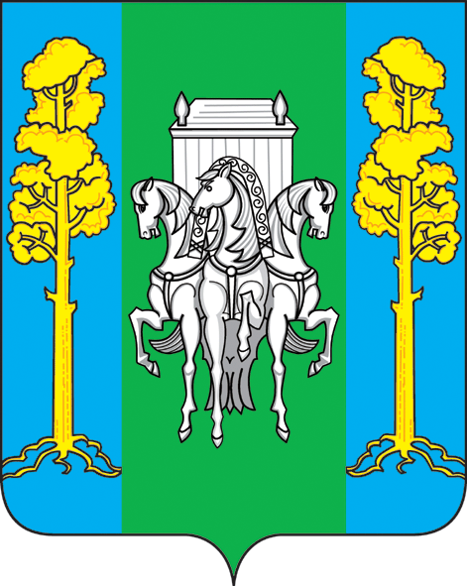

УПРАВЛЕНИЕ ОБРАЗОВАНИЯ
АДМИНИСТРАЦИИ БОЛЬШЕСОСНОВСКОГО МУНИЦИПАЛЬНОГО РАЙОНА
ПЕРМСКОГО КРАЯ

ПРИКАЗ

с. Большая Соснова
12.08.2013 г. № 234

Об аттестации руководителей образовательных учреждений, педагогических кадров

В соответствии с Законом Российской Федерации «Об образовании», Приказом Минздравсоцразвития Российской Федерации от 26 августа 2010 г. № 761н "Об утверждении Единого квалификационного справочника должностей руководителей, специалистов и служащих, раздел "Квалификационные характеристики должностей работников образования", приказа Министерства образования и науки Российской Федерации от 24.03.2010г № 209, дополнениями к Разъяснениям по применению Порядка аттестации педагогических работников

ПРИКАЗЫВАЮ:

- Утвердить и ввести в действие с 01.09.2013 года Порядок проведения аттестации руководителей муниципальных образовательных учреждений и лиц, претендующих на должность руководителей муниципальных образовательных учреждений Большесосновского муниципального района.
- Утвердить Положение об аттестационной комиссии управления образования администрации Большесосновского муниципального района по аттестации руководителей муниципальных образовательных учреждений и лиц, претендующих на должность руководителей.
- Утвердить форму аттестационного листа по аттестации руководителей муниципальных образовательных учреждений и лиц, претендующих на должность руководителей муниципальных образовательных учреждений (приложение 1).
- Утвердить состав территориальной аттестационной комиссии по аттестации руководителей муниципальных образовательных учреждений и лиц, претендующих на должность руководителей муниципальных образовательных учреждений Большесосновского муниципального района (Приложение 2).
- Утвердить состав территориальной аттестационной комиссии по аттестации педагогических работников муниципальных образовательных учреждений Большесосновского муниципального района (Приложение 3).
- Утвердить график аттестации на должность руководителей муниципальных образовательных учреждений Большесосновского муниципального района (Приложение 4).
- Пичкалевой О.В., заведующей РИМК довести настоящий приказ до сведения руководителей образовательных учреждений.
- Контроль за исполнением приказа возложить на заместителя начальника управления образования администрации Большесосновского муниципального района Пичкалеву Е.Л.

Начальник управления
образования администрации
Большесосновского района А.Г. Дегтерева

С приказом ознакомлены:

1. Заведующая РИМК _____________ /Пичкалева О.В./
«__»____________20___г.
2. Зам. начальника управления
образования _____________ /Пичкалева Е.Л./
«__»____________20___г.

